2 aprilie 2025
RAPORT DE ZI

Date de conectare FTP
HOST: 91.195.151.146
USERNAME: transgaz
PASSWORD: s3cur1zat

În scopul unei mai bune colaborări, vă rugăm să ne semnalaţi eventualele neplăceri şi să ne oferiţi sugestii pe care le consideraţi necesare creşterii calităţii serviciului de monitorizare.

1.Ştiri şi emisiuni din domeniul gazelor

Calificativ:  NEUTRU | Rafinării cu probleme | National TV - 18:31  59s
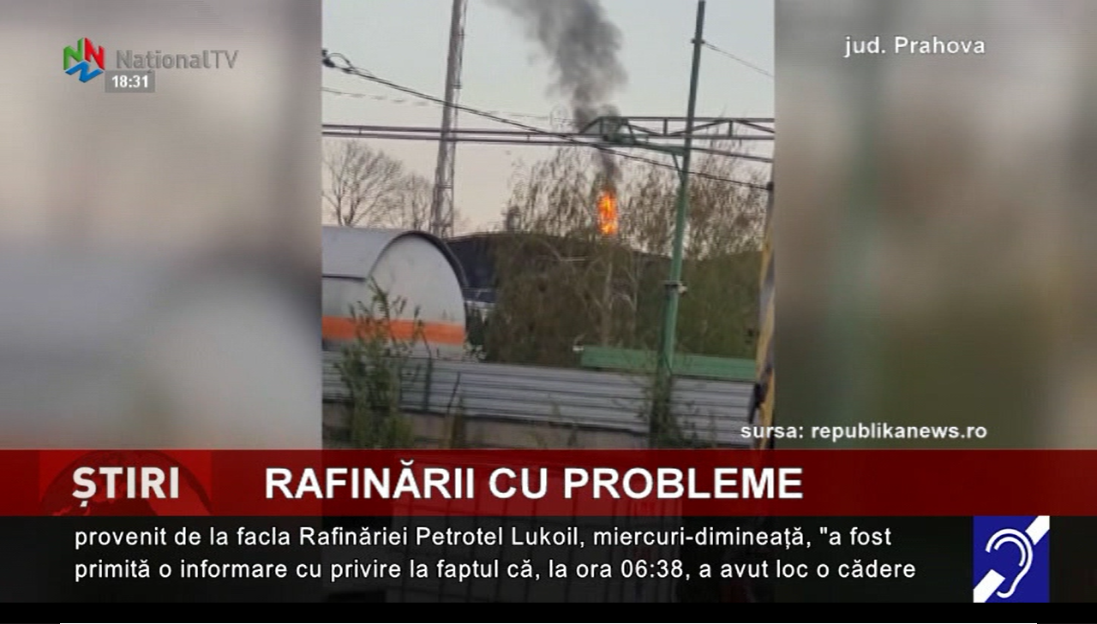 | Comisarii Gărzii de Mediu au efectuat controale după ce două rafinării din Prahova au anunțat suspendarea activității. Rafinăriile au acuzat o cădere a tensiunii electrice în sistemul național de distribuție electrică. Conform regulamentului, gazele din instalație au fost conduse la faclă, ceea ce a dus la degajarea unui fum dens.  VIDEO National TV

2. Știri și emisiuni din domeniul energiei

Nu au fost știri sau emisiuni de interes.

